**1)**

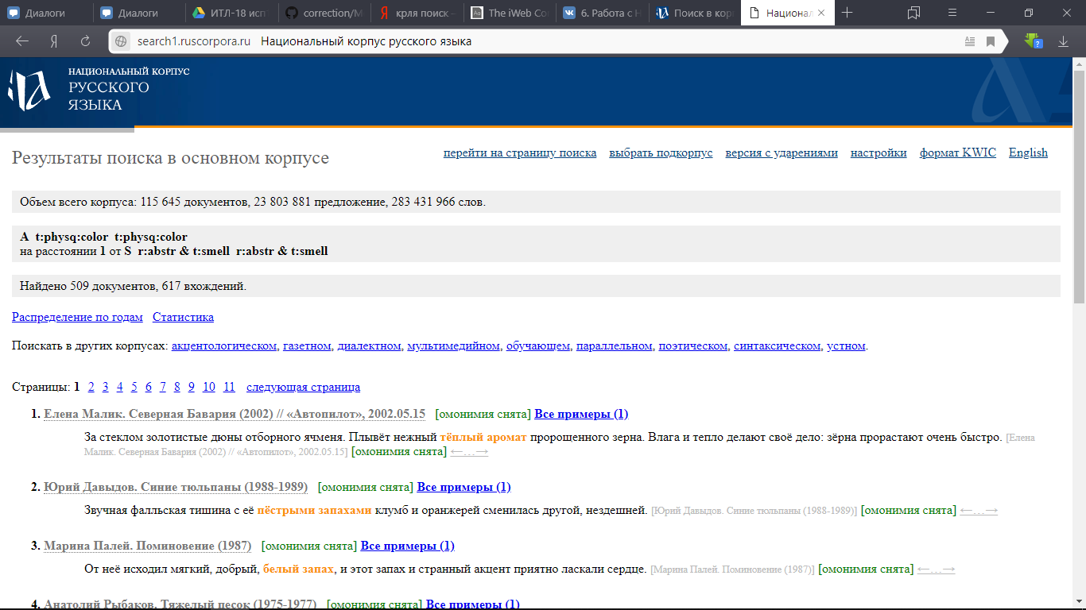

**2)**

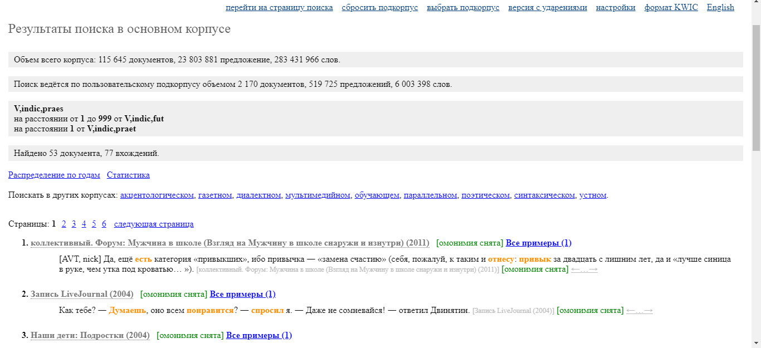

**3)**

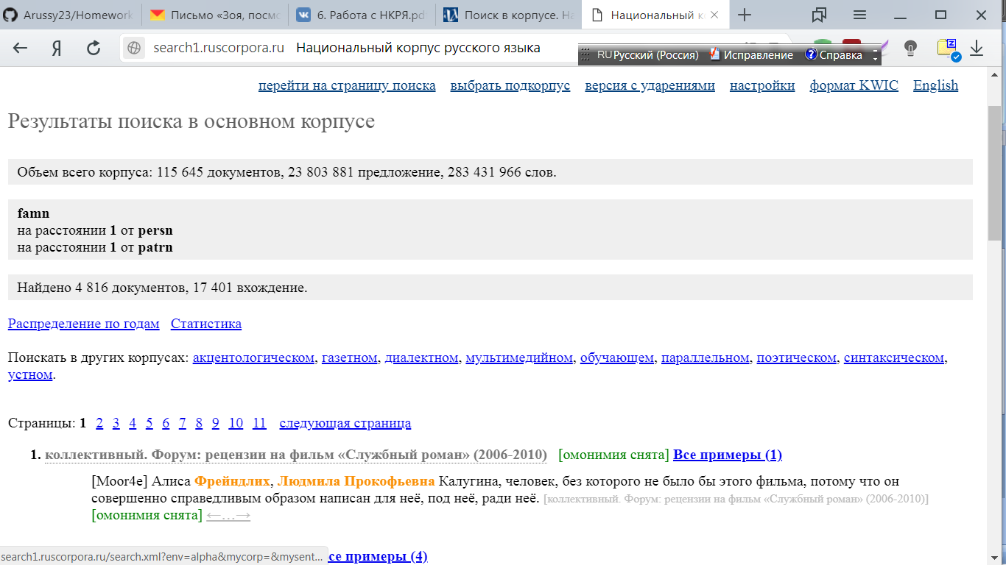

**4)**

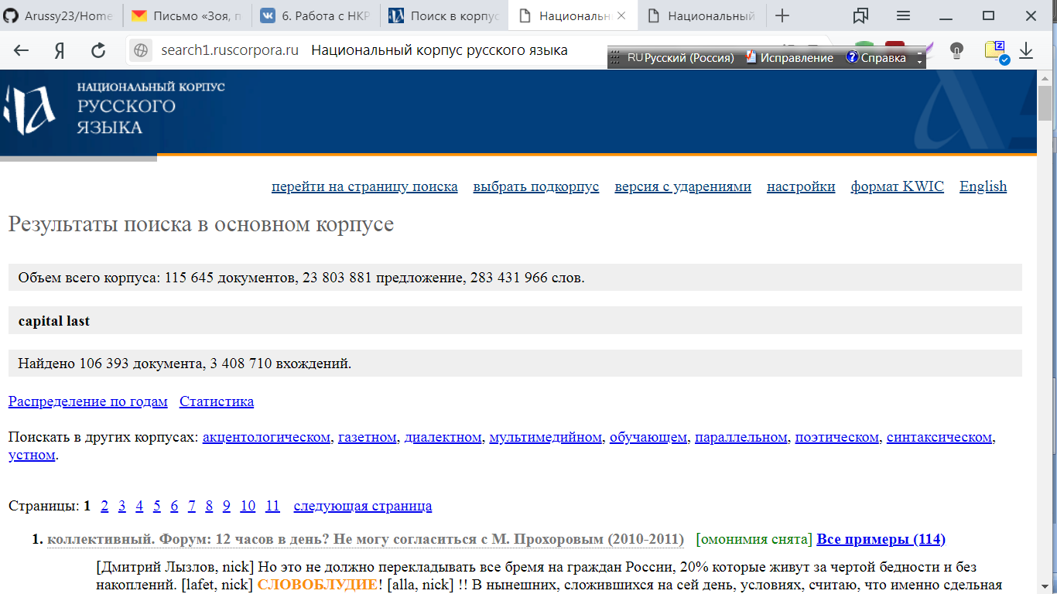

**5)** 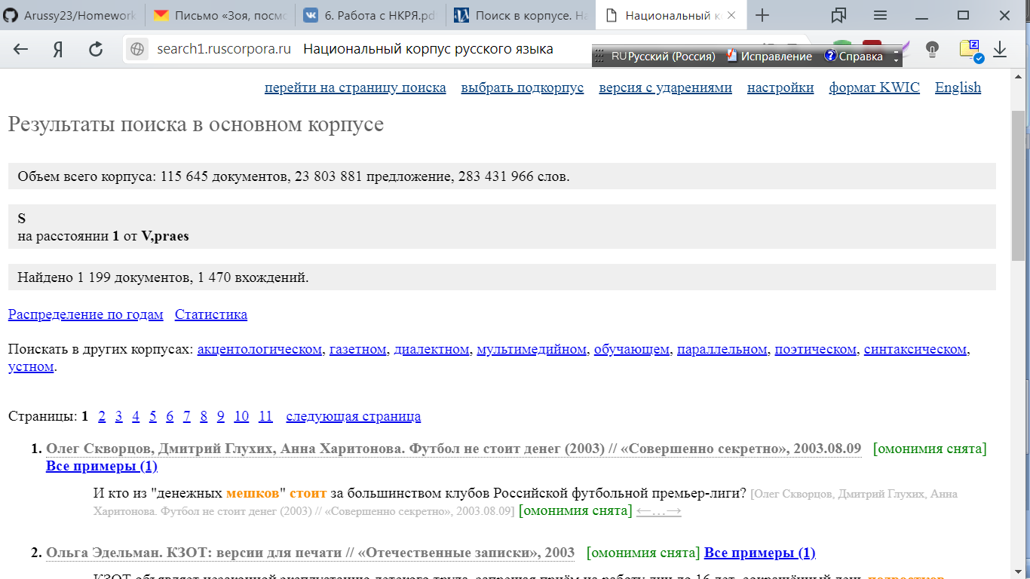

**6)**

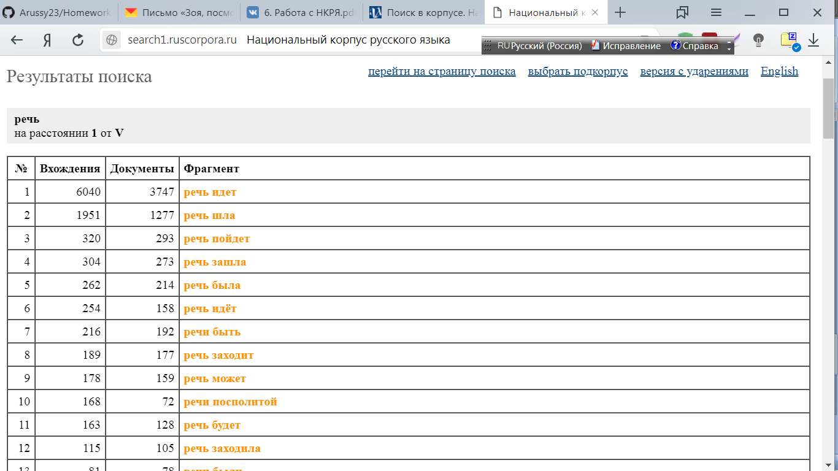

**7)**

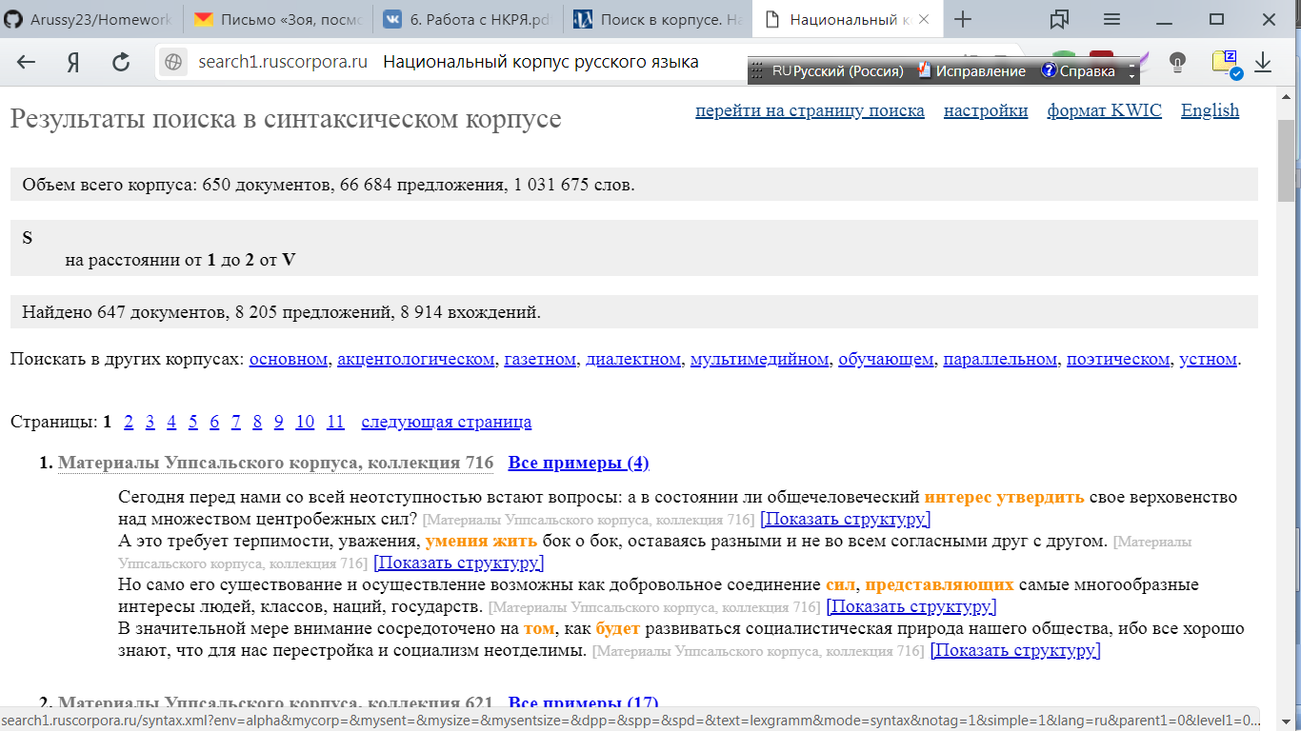

**8)**

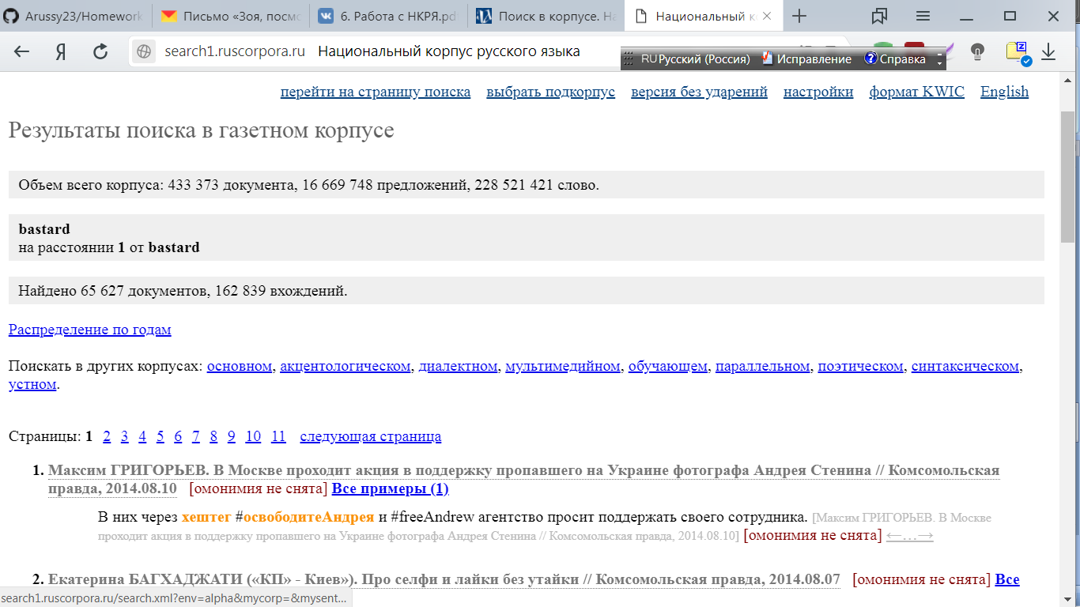

**9)** 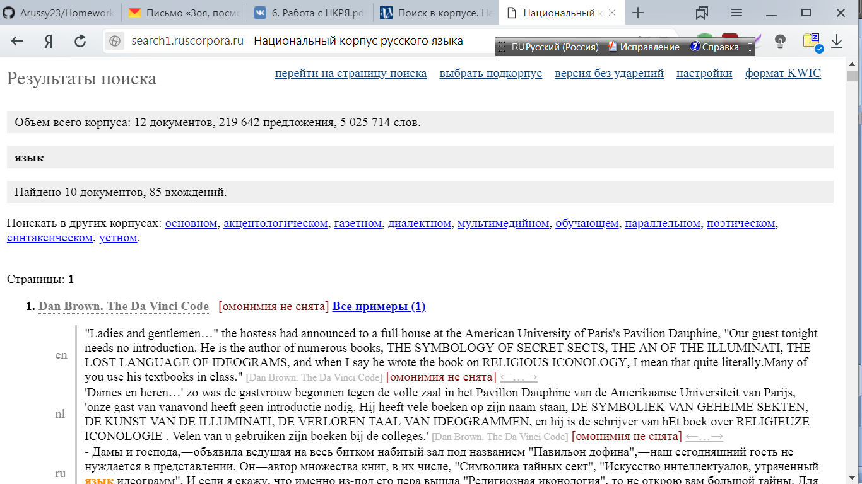

**10)** 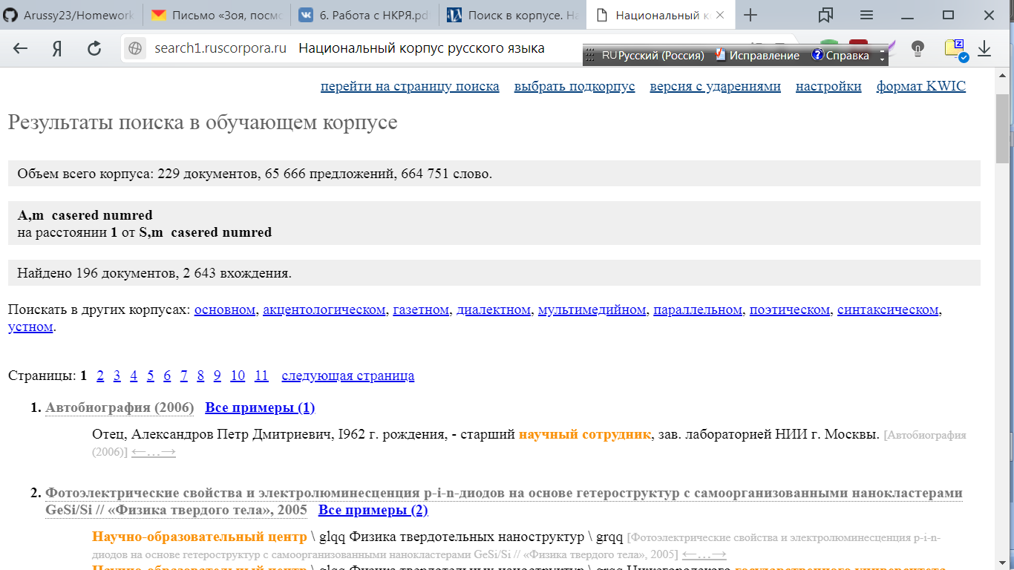

**11)**

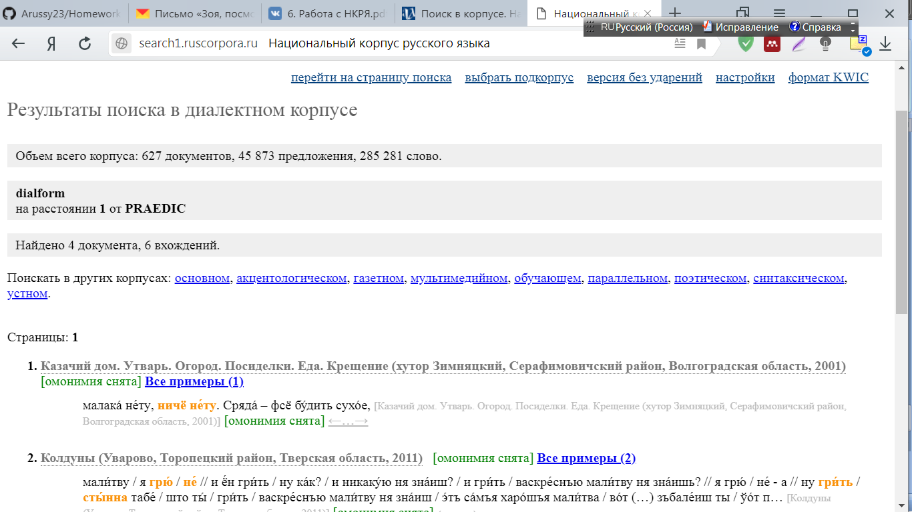

**12)**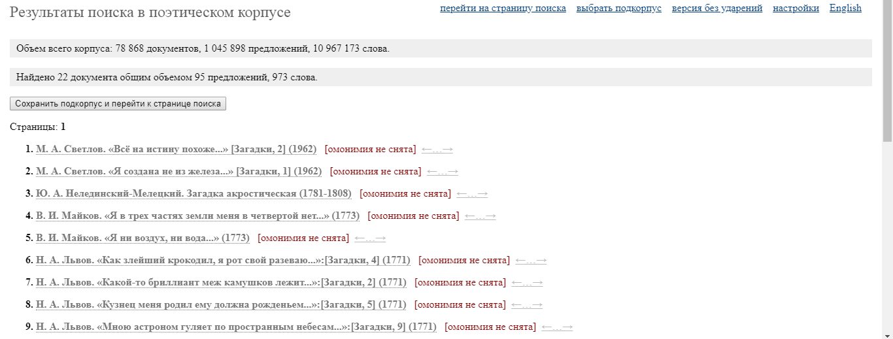

**13)** 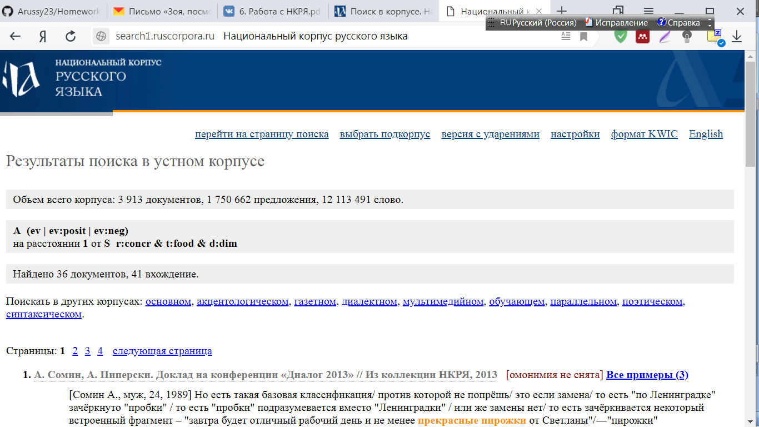

**14)**

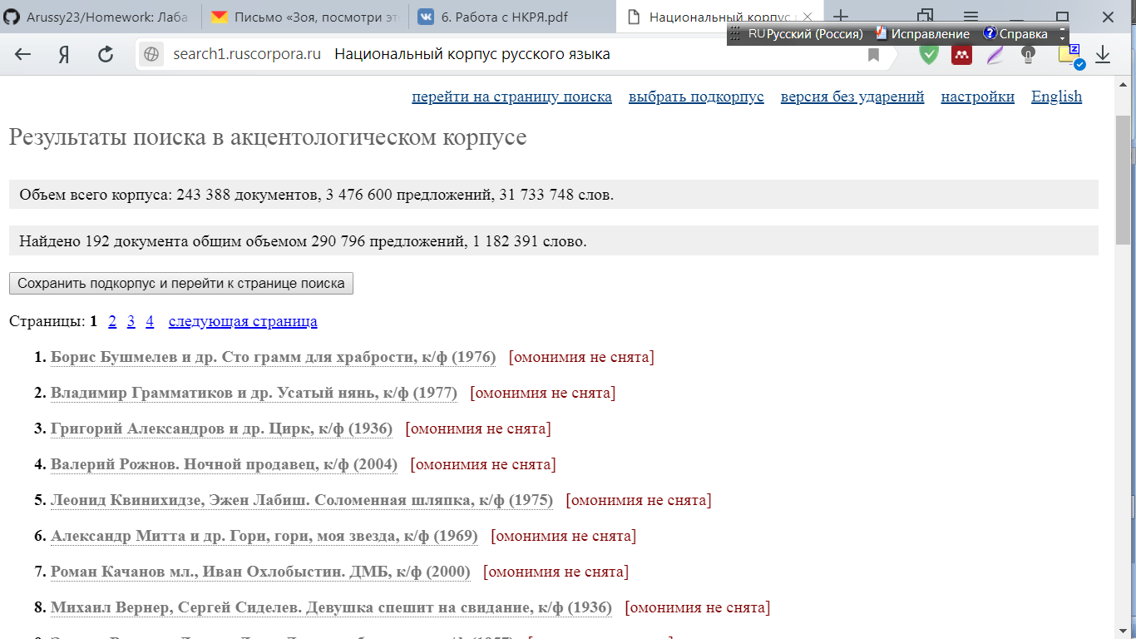

**15)** 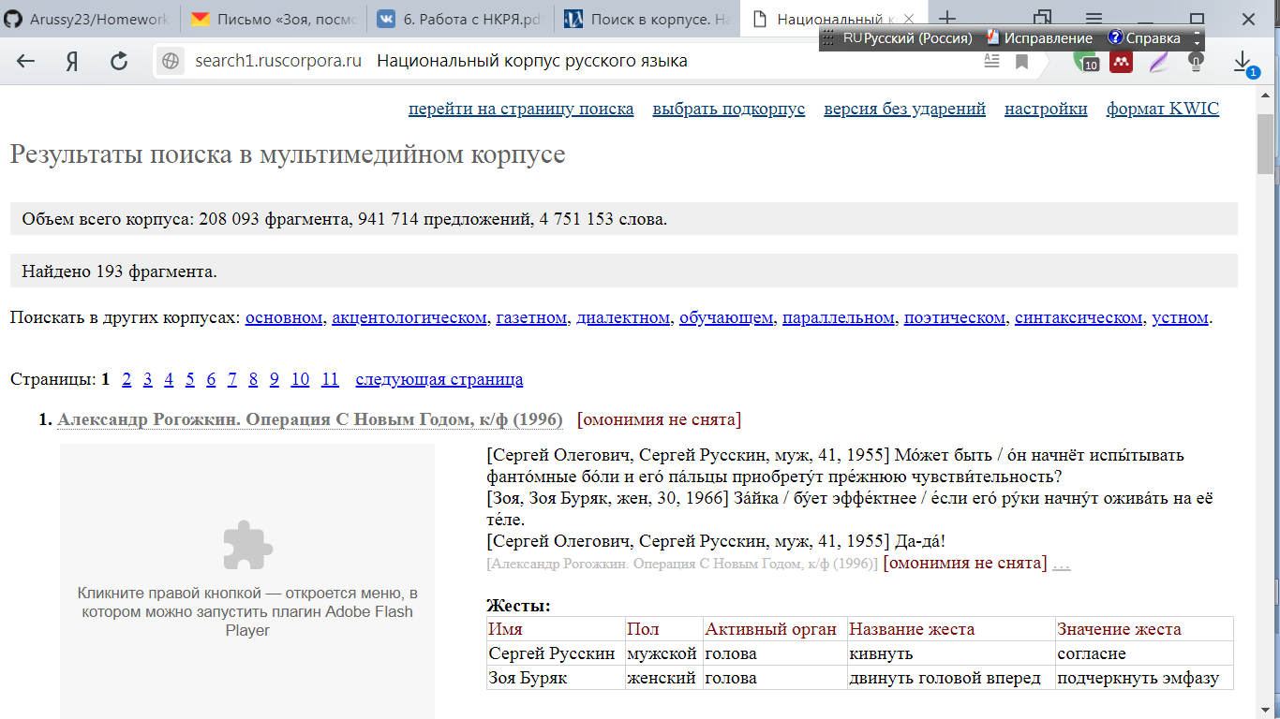

**16)**

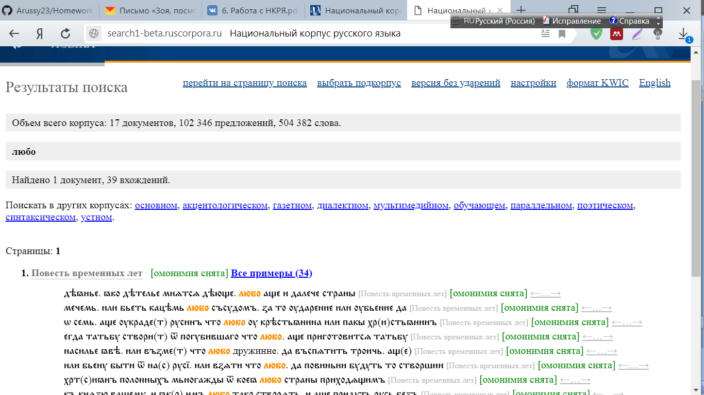

**1)** 1-прилагательное, 2-существительное (617 вхождений)

**2)** 77 вхождений

**3)** 17 401 вхождение

4) 23 803 881 предложение

**5)** 1 470 вхождений

**6)**

|  |  |  |  |
| --- | --- | --- | --- |
| **№** | **Вхождения** | **Документы** | **Фрагмент** |
| 1 | 6040 | 3747 | **речь** **идет** |
| 2 | 1951 | 1277 | **речь** **шла** |
| 3 | 320 | 293 | **речь** **пойдет** |
| 4 | 304 | 273 | **речь** **зашла** |
| 5 | 262 | 214 | **речь** **была** |
| 6 | 254 | 158 | **речь** **идёт** |
| 7 | 216 | 192 | **речи** **быть** |
| 8 | 189 | 177 | **речь** **заходит** |
| 9 | 178 | 159 | **речь** **может** |
| 10 | 168 | 72 | **речи** **посполитой** |
| 11 | 163 | 128 | **речь** **будет** |
| 12 | 115 | 105 | **речь** **заходила** |
| 13 | 81 | 78 | **речи** **были** |
| 14 | 62 | 59 | **речи** **было** |
| 15 | 50 | 49 | **речи** **был** |
| 16 | 47 | 44 | **речи** **произнесенной** |
| 17 | 45 | 42 | **речь** **произнес** |
| 18 | 44 | 40 | **речь** **могла** |
| 19 | 39 | 38 | **речь** **сказал** |
| 20 | 39 | 35 | **речь** **есть** |
| 21 | 36 | 32 | **речью** **выступил** |
| 22 | 33 | 33 | **речи** **сказал** |
| 23 | 31 | 31 | **речь** **произнесенная** |
| 24 | 31 | 30 | **речь** **разумеется** |
| 25 | 31 | 17 | **речь** **посполитая** |
| 26 | 28 | 28 | **речь** **пошла** |
| 27 | 28 | 25 | **речь** **произвела** |
| 28 | 26 | 24 | **речь** **становится** |
| 29 | 25 | 25 | **речи** **была** |
| 30 | 25 | 25 | **речь** **говорил** |
| 31 | 25 | 24 | **речь** **стала** |
| 32 | 23 | 23 | **речи** **говорит** |
| 33 | 23 | 23 | **речи** **хотя** |
| 34 | 22 | 22 | **речь** **пойдёт** |
| 35 | 22 | 21 | **речи** **говорить** |
| 36 | 22 | 12 | **речи** **является** |
| 37 | 21 | 21 | **речь** **было** |
| 38 | 21 | 21 | **речь** **хотя** |
| 39 | 21 | 20 | **речь** **держал** |
| 40 | 21 | 18 | **речи** **может** |
| 41 | 20 | 12 | **речь** **является** |
| 42 | 19 | 19 | **речи** **обращенной** |
| 43 | 19 | 19 | **речь** **идти** |
| 44 | 19 | 18 | **речь** **был** |
| 45 | 19 | 13 | **речь** **посполитую** |
| 46 | 18 | 18 | **речи** **говорил** |
| 47 | 18 | 18 | **речь** **веду** |
| 48 | 18 | 18 | **речь** **говорит** |
| 49 | 17 | 17 | **речей** **было** |
| 50 | 17 | 17 | **речи** **говорили** |
| 51 | 17 | 13 | **речь** **коснулась** |
| 52 | 16 | 16 | **речь-то** **идет** |
| 53 | 16 | 15 | **речь** **зайдет** |
| 54 | 16 | 10 | **речью** **посполитой** |
| 55 | 15 | 15 | **речами** **выступили** |
| 56 | 15 | 15 | **речи** **телеграфируют** |
| 57 | 15 | 15 | **речь** **звучала** |
| 58 | 15 | 14 | **речь** **вести** |
| 59 | 14 | 14 | **речи** **говоришь** |
| 60 | 14 | 14 | **речи** **есть** |
| 61 | 14 | 13 | **речь** **говорить** |
| 62 | 14 | 12 | **речь** **держать** |
| 63 | 13 | 13 | **речь** **были** |
| 64 | 12 | 12 | **речи** **стали** |
| 65 | 12 | 12 | **речь** **касалась** |
| 66 | 12 | 12 | **речь** **обращенную** |
| 67 | 12 | 11 | **речи** **идти** |
| 68 | 11 | 11 | **речах** **было** |
| 69 | 11 | 11 | **речи** **говорят** |
| 70 | 11 | 11 | **речи** **сказанной** |
| 71 | 11 | 11 | **речь** **посвященную** |
| 72 | 11 | 11 | **речь** **произнесенную** |
| 73 | 11 | 7 | **речь** **имеет** |
| 74 | 10 | 10 | **речей** **произнесенных** |
| 75 | 10 | 10 | **речи** **звучали** |
| 76 | 10 | 10 | **речь** **вел** |
| 77 | 10 | 10 | **речь** **видимо** |
| 78 | 10 | 10 | **речь** **дошла** |
| 79 | 10 | 10 | **речь** **звучит** |
| 80 | 10 | 10 | **речь** **имела** |
| 81 | 10 | 10 | **речь** **лилась** |
| 82 | 10 | 10 | **речь** **льется** |
| 83 | 10 | 9 | **речь** **царя** |
| 84 | 9 | 9 | **речей** **был** |
| 85 | 9 | 9 | **речи** **будет** |
| 86 | 9 | 9 | **речи** **выступавших** |
| 87 | 9 | 9 | **речи** **заявил** |
| 88 | 9 | 9 | **речи** **могут** |
| 89 | 9 | 9 | **речи** **произнесенные** |
| 90 | 9 | 9 | **речи** **произносились** |
| 91 | 9 | 9 | **речи** **стал** |
| 92 | 9 | 9 | **речь** **ведешь** |
| 93 | 9 | 9 | **речь** **перешла** |
| 94 | 9 | 9 | **речь** **сказанная** |
| 95 | 9 | 8 | **речи** **слушать** |
| 96 | 9 | 8 | **речь** **ведет** |
| 97 | 9 | 8 | **речь** **коснется** |
| 98 | 9 | 8 | **речь-то** **шла** |
| 99 | 9 | 6 | **речь** **отличается** |
| 100 | 8 | 8 | **речи** **будут** |
| 101 | 8 | 8 | **речи** **произносимые** |
| 102 | 8 | 8 | **речь** **обращаясь** |
| 103 | 8 | 8 | **речь** **обращенная** |
| 104 | 8 | 8 | **речь** **повел** |
| 105 | 8 | 8 | **речь** **прерывалась** |

**7)** 8 914 вхождений

**8)** 162 839 вхождений

**9)** 85 вхождений

10) 2 643 вхождения

**11)** 6 вхождений

**12)** 22 загадки

**13)** 41 вхождение

**14)** 193 кинокомедии

**15)** В 513и документах мультимедийного корпуса

**16)** 39 раз

**Дополнительные задания**

**1)** 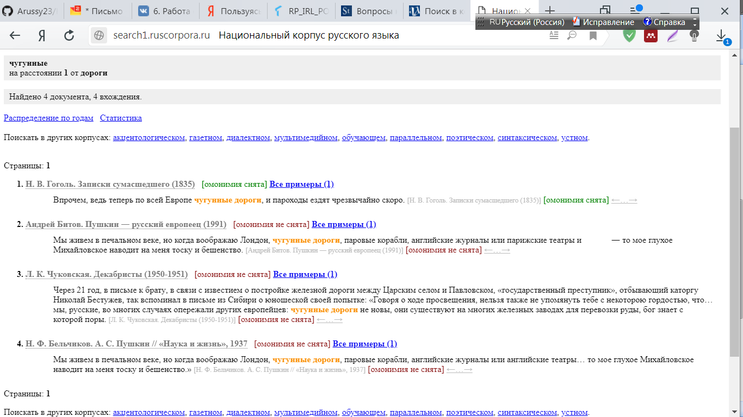

4 вхождения

* Н.В.Гоголь «Записки сумасшедшего»

Впрочем, ведь теперь по всей Европе чугунные дороги, и пароходы ездят чрезвычайно скоро.

* Андрей Битов. «Пушкин – русский летописец»

Мы живем в печальном веке, но когда воображаю Лондон, чугунные дороги, паровые корабли, английские журналы …

* К.Чуковская. «Декабристы»

«Говоря о ходе просвещения, нельзя также не упомянуть тебе с некоторою гордостью, что… мы, русские, во многих случаях опережали других европейцев: чугунные дороги не новы, они существуют на многих железных заводах для перевозки руды…

* Н.Ф.Бельчиков (Наука и Жизнь)

Мы живем в печальном веке, но когда воображаю Лондон, чугунные дороги, паровые корабли, английские журналы или английские театры

Знаменитая «Попутная песня» поэта Н.В. Кукольника была написана в связи с открытием первой железной российской дороги — из Санкт-Петербурга в Царское Село. Этот текст положен на музыку М.И. Глинкой и исполнялся многими знаменитыми певцами.

ПОПУТНАЯ ПЕСНЯ

муз. М.И. Глинки. сл. Н.В. Кукольника.

Дым столбом — кипит, дымится

Пароход…

Пестрота, разгул, волненье,

Ожиданье, нетерпенье…

Православный веселится

Наш народ.

И быстрее, шибче воли

Поезд мчится в чистом поле.

Слово «пароход» в значении «паровоз» использовалось совсем недолго, только самые первые годы после открытия первой российской железной дороги, да и то непоследовательно.

**2)** 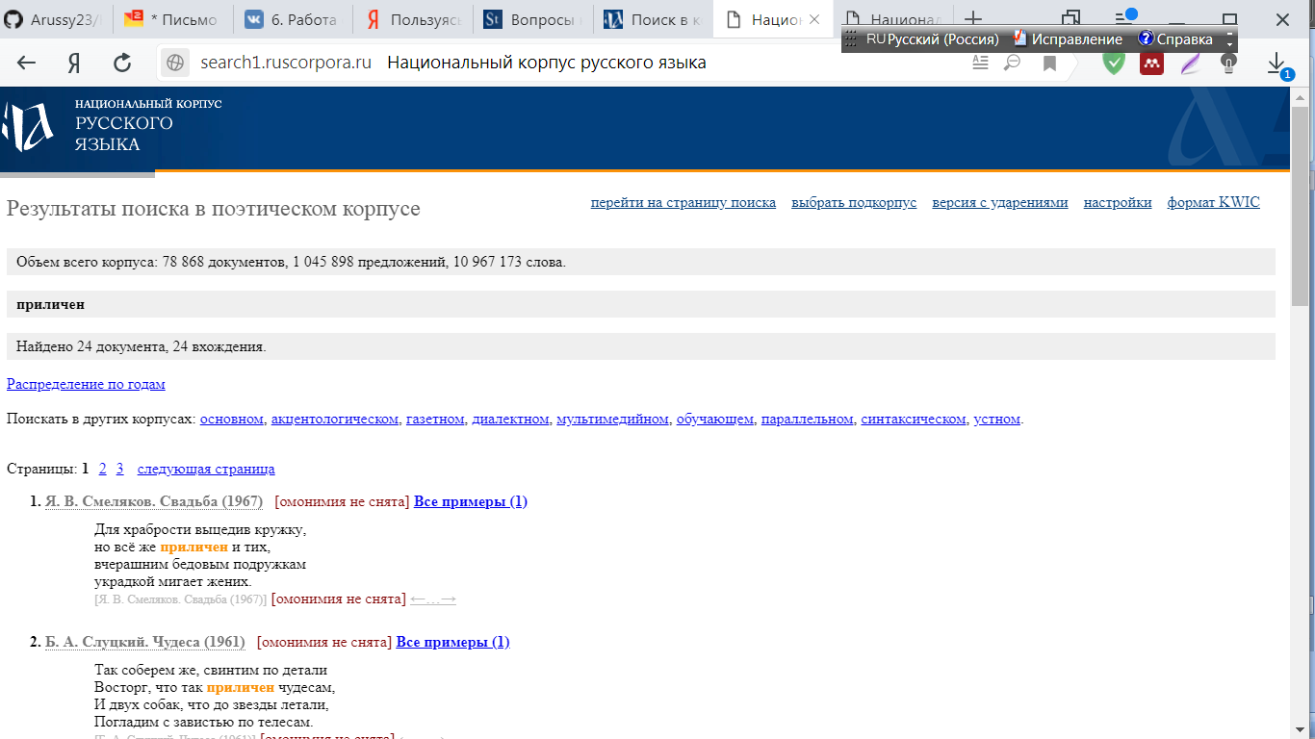

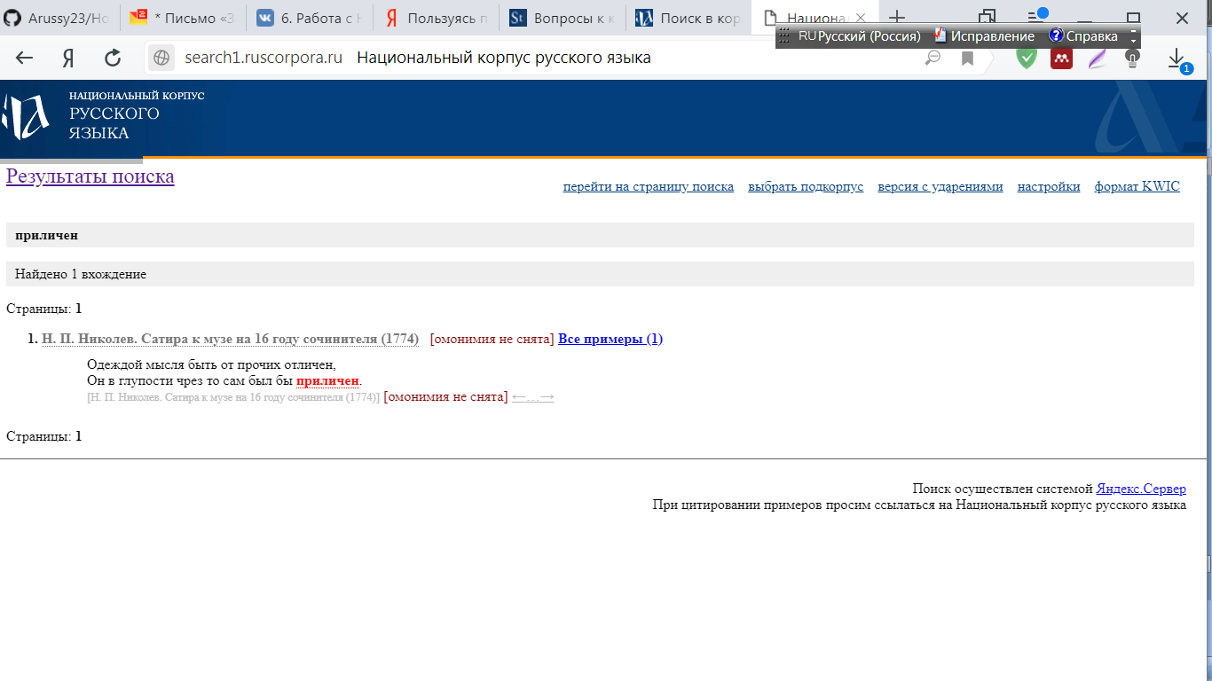

 «приличён» рифмуется с «отличён»

**3)**

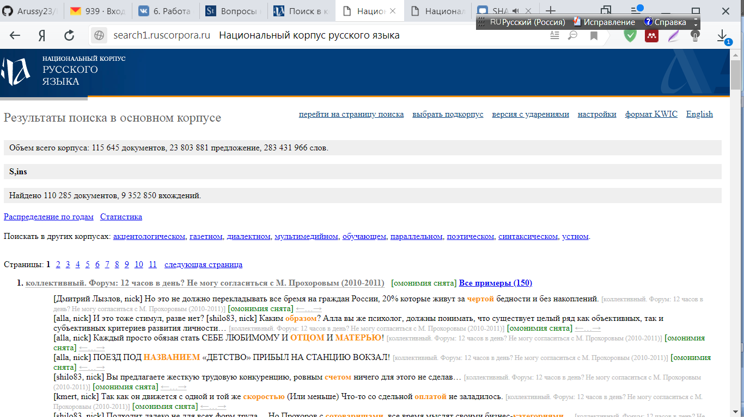

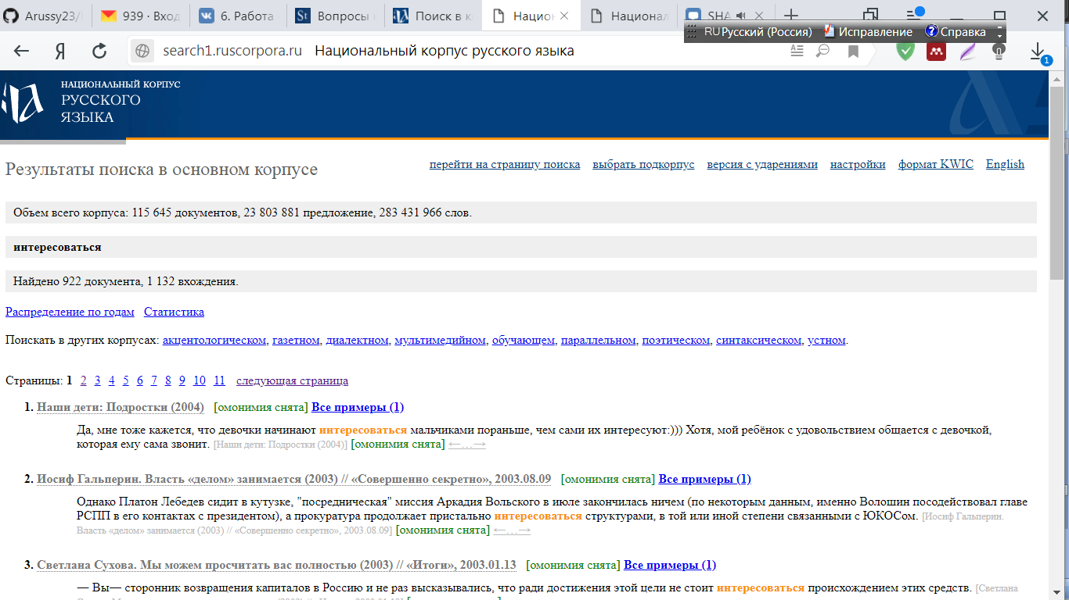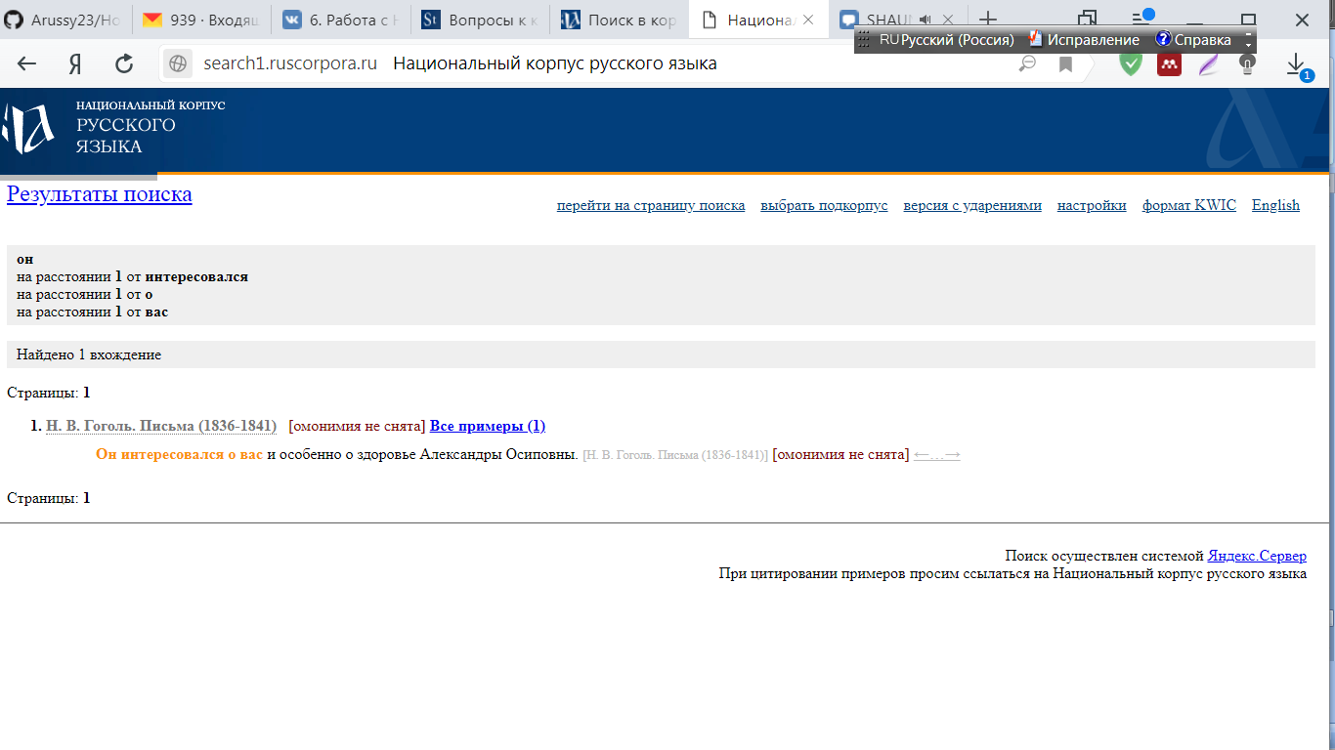



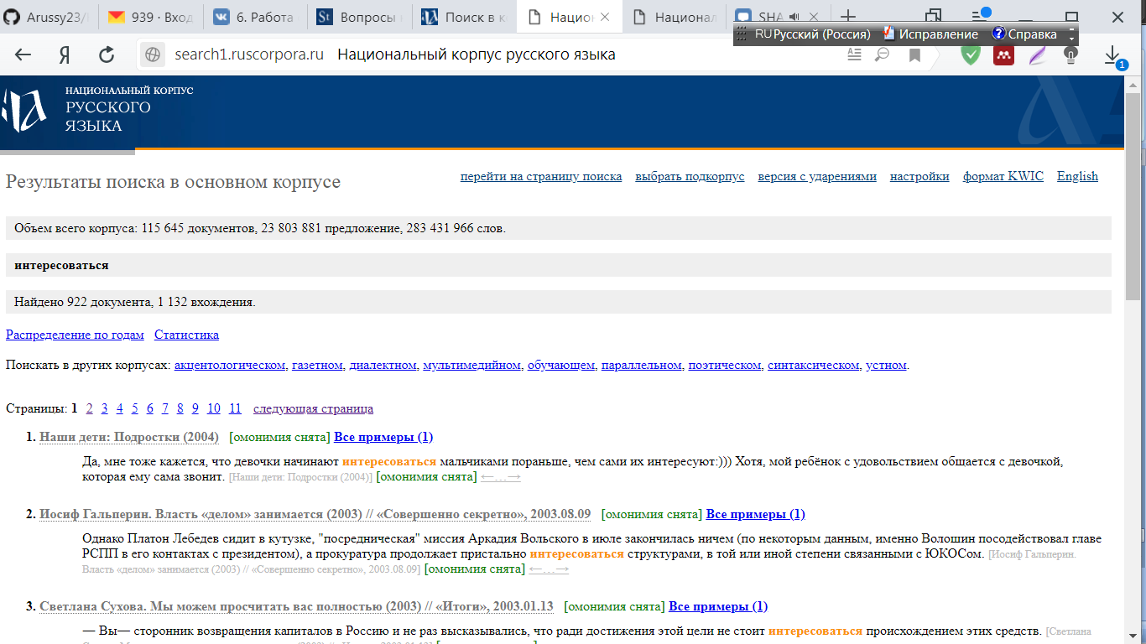

**Конструкция крайне редкая и в современных текстах не встречается вовсе.**